
دانشگاه اصفهان
دانشکده مهندسی کامپیوتر – گروه هوش مصنوعی و رباتیک

گزارش پروژه‌ی درس پردازش زبان‌های طبیعی
InvisibleInk: High-Utility and Low-Cost Text Generation with Differential Privacy
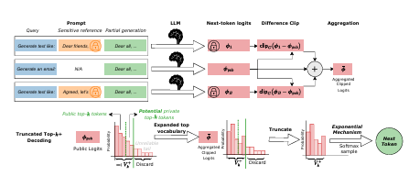
پدیدآورنده:
محمد امین کیانی
4043644008
دانشجوی کارشناسی ارشد، دانشکده‌ی کامپیوتر، دانشگاه اصفهان، اصفهان،
Aminkianiworkeng@gmail.com

استاد درس: دکتر برادران
نیمسال دوم تحصیلی 05-1404
فهرست مطالب
مستندات 3
گام دوم : گزارش تحلیلی مقاله 3
گام سوم: ارائه ایده‌های جدید 5
گام چهارم: ساخت پاورپوینت برای ارائه‌ی مجازی 6
گام پنجم(اختیاری): پیاده‌سازی کدها به زبان پایتون برای اجرا در گوگل کولب 7
منابع 8

مستندات
بیان مسئله (Problem Statement)
مدل‌های زبانی بزرگ (LLMs) در تولید متن مبتنی بر اطلاعات بازیابی‌شده (مانند RAG) بسیار قدرتمند هستند اما زمانی که این اطلاعات شامل داده‌های حساس و خصوصی باشند (مثل پرونده‌های پزشکی یا حقوقی)، خطر نشت اطلاعات خصوصی در متن تولیدشده وجود دارد. روش‌های پیشین که از حریم خصوصی تفاضلی (DP)برای تولید متن استفاده می‌کردند، دارای محدودیت‌های عملی شدیدی بودند؛ از جمله اینکه به سربار محاسباتی بسیار بالایی (بیش از ۱۰۰ برابر تولید متن معمولی) نیاز داشتند تا متنی معنادار تولید کنند. همچنین، به دلیل استفاده از نمونه‌برداری با دمای بالا (High-temperature sampling)از کل دایره لغات، کیفیت متن تولیدی آن‌ها به شدت افت می‌کرد و متنی نامفهوم تولید می‌شد. مقاله حاضر سعی دارد با کاهش هزینه محاسباتی و حفظ کیفیت متن، این مشکل را حل کند.(گام اول توسط دستیاران انجام شد و مقاله‌ای برای هر دانشجو درنظر گرفته‌شد.)

گام دوم : گزارش تحلیلی مقاله
ساختار معماری و نوآوری‌های مقاله
این مقاله از معماری استاندارد مدل‌های زبانی خودهمبسته (Autoregressive LLMs)مبتنی بر ترانسفورمر (مانند TinyLLaMA و LLaMA3) به عنوان ساختار پایه استفاده می‌کند. با این حال، به جای تغییر در معماری آموزش، در مرحله استنتاج (Inference)و استراتژی رمزگشایی (Decoding)تغییر ایجاد می‌کند. نوآوری‌های اصلی مقاله، دو مورد زیر هستند:
- تکنیک (Targeted Clipping Function)DClip : به جای برش مستقیم لاجیت‌های خصوصی، این الگوریتم ابتدا لاجیت‌های عمومی (بدون داده‌های حساس) را محاسبه کرده و تنها «تفاضل» بین لاجیت‌های خصوصی و عمومی را برش می‌دهد. فرمول آن به صورت زیر است:
- تکنیک نمونه‌برداری (Truncated Top-k+ Sampling)Top-k+ : به جای نمونه‌برداری از کل دایره لغات، یک مجموعه والد (Superset) کوچک از توکن‌های برتر با نام V_{k}⁺ ایجاد می‌کند که بر اساس لاجیت‌های عمومی ساخته شده است و تضمین می‌کند که توکن‌های برتر خصوصی را نیز در بر می‌گیرد، بدون آنکه هزینه حریم خصوصی اضافه‌ای تحمیل کند.
نحوه اثرگذاری مکانیزم‌های جدید (درک مکانیزم)
- دلیل اثربخشی DClip : لاجیت‌های مدل زبانی به خودی خود حاوی اطلاعات عمومی زبان (گرامر، سینتکس و دانش عمومی) هستند. وقتی کل لاجیت‌ها برش داده می‌شوند، بودجه‌ی حریم خصوصی هدر می‌رود. مقاله با استفاده از DClip، این دانش عمومی را حفظ کرده و تنها روی اطلاعات جدیدی که از داده‌های خصوصی نشأت می‌گیرند، محدودیت و نویز اعمال می‌کند؛ این کار حساسیت را به شدت کاهش داده و اجازه می‌دهد از هزینه محاسباتی کمتری استفاده شود.
- دلیل اثربخشی Top-k+ : نمونه‌برداری از کل دایره لغات در روش‌های DP قبلی باعث می‌شد توکن‌های نامربوط شانس انتخاب پیدا کنند. با ایجاد آستانه l - 2C/B روی لاجیت‌های عمومی، این مکانیزم دایره لغات را به توکن‌های منطقی محدود می‌کند و کیفیت متن را به شدت بالا می‌برد.
بررسی نتایج و ارزیابی (جدول اصلی نتایج)
- آیا مسئله به خوبی حل شده است؟ بله، چارچوب InvisibleInk موفق شده است برای اولین بار متن‌های طولانی (صدها توکن) با کیفیت بالا و با رعایت دقیق حریم خصوصی تولید کند.
- آیا کامپوننت‌ها اثر مطلوب داشته‌اند؟ بله، استفاده از این دو نوآوری منجر به کاهش ۸ الی ۱۶ برابری در هزینه‌های محاسباتی (نسبت به روش‌های پایه مانند Amin et al.) شده است، در حالی که کیفیت متن (ارزیابی شده با معیار MAUVE و MedNER) در همان سطح یا بهتر حفظ شده است.
- بهبود نتایج و انصاف در مقایسه (سخت‌افزار و محاسبات): بله، مقایسه کاملاً منصفانه است زیرا معیار اصلی مقاله، محدودیت بودجه محاسباتی (اندازه‌ی بچ B) است. مقاله از نظر تعداد پارامتر از مدل‌های ۱.۱ میلیارد پارامتری TinyLLaMA تا ۸ میلیارد پارامتری LLaMA3-8B را بررسی کرده است. در خصوص سخت‌افزار، آزمایش‌ها روی ۴ پردازنده گرافیکیNVIDIA RTX L40S (48GB) و همچنینNVIDIA H100 (80GB) اجرا شده و زمان‌های اجرا (مثلاً ۴ ساعت برای تولید ۱۰۰۰ نمونه با 15 بچ) به دقت گزارش شده‌اند.
ایرادات و کاستی‌های مقاله (نقد و بررسی)
بر اساس مطالعه تحلیلی این معماری، چند محدودیت و ایراد مشهود است:
- نیاز به دسترسی جعبه‌سفید : این روش نیازمند دسترسی مستقیم به لاجیت‌های مدل (Logits) در هر مرحله از تولید توکن است. این یعنی نمی‌توان از آن برای مدل‌های تجاری که فقط از طریق API در دسترس هستند(مانند GPT-4) استفاده کرد.
- چالش تراز شدن مدل(Model Alignment) : طبق گزارش خود مقاله، زمانی که این روش روی مدل‌های بزرگتر(مثل LLaMA3-8B) پیاده شد، کیفیت معیار MAUVE کمی افت کرد. دلیل آن مقاومت امنیتی مدل (Alignment) در تولید داده‌های حساس پزشکی بود که منجر به تولید متن‌های هشداردهنده (مثل "این یک خلاصه پرونده جعلی است") می‌شد.
- سربار محاسباتی همچنان قابل‌توجه است : اگرچه هزینه محاسباتی ۸ برابر کاهش یافته، اما همچنان برای تولید یک توکن، مدل باید B+1 بار اجرا شود (مثلاً ۸ یا ۱۶ بار). این موضوع سرعت استنتاج را در سیستم‌های Local به شدت کند می‌کند.

گام سوم: ارائه ایده‌های جدید
با توجه به کاستی‌های مطرح‌شده و منطق ساختاری مقاله، سه ایده زیر برای بهبود و توسعه مدل پیشنهاد می‌شود:
ایده ۱: کاهش حجم محاسبات و افزایش سرعت توسط رمزگشایی گمانه‌زن(Speculative Decoding)
- شرح ایده: در InvisibleInk، برای تولید هر توکن، باید B بار پردازش برای متون خصوصی و ۱ بار برای متن عمومی (در مجموع B+1 بار Forward Pass)روی مدل اصلی انجام شود. ایده پیشنهادی این است که از مفهوم Speculative Decoding استفاده کنیم. یک مدل زبانی بسیار کوچک‌تر و سریع‌تر(Draft Model) وظیفه پیش‌بینی توکن‌های بعدی را بر اساس لاجیت‌های عمومی بر عهده بگیرد.
- منطق و هماهنگی: مدل کوچک‌تر توکن‌ها را حدس می‌زند و تنها زمانی که میزان عدم قطعیت(Entropy) در پیش‌بینی لاجیت‌های عمومی بالا باشد، سیستم برای اعتبارسنجی و ادغام اطلاعات خصوصی، مدل اصلی و سنگین را فراخوانی کند((Fallback. از آنجایی که بخش زیادی از متن شامل کلمات ربط و ساختارهای زبانی ساده است، مدل سنگین در بسیاری از مراحل فراخوانی نمی‌شود. این کار وابستگی خطی هزینه محاسبات به طول توکن را می‌شکند و سرعت محاسبات را با حفظ حریم خصوصی به طرز چشمگیری افزایش می‌دهد.
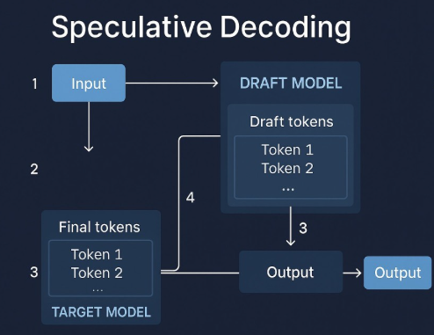
ایده ۲: تغییر معماری با ماژول متراکم‌ساز متن‌های الگو(Reference Condensation Attention Module)
- شرح ایده: در روش فعلی، هزینه محاسبات مستقیماً با متغیر B(تعداد متون مرجع خصوصی) ارتباط دارد. ایده این است که پیش از ورود متون خصوصی به LLM برای تولید لاجیت، یک لایه Cross-Attention سبک اضافه شود که وظیفه آن فشرده‌سازی بردارهای Embedding حاصل از B متن مرجع به یک نمایش متراکم (Condensed Representation) با حجم B' << B باشد.
- منطق و هماهنگی: بسیاری از متون حساس دارای اطلاعات تکراری هستند. به جای اینکه LLM را B بار روی متون مجزا اجرا کنیم و سپس لاجیت‌ها را میانگین بگیریم، ابتدا اطلاعات پنهان این متون را در فضای برداری متراکم می‌کنیم (تغییر از Aggregation در فضای لاجیت به فضای Embedding). این ماژول را می‌توان با روش‌های Differential Privacy مستقل آموزش داد تا خروجی آن به خودی خود خصوصی باشد. این تغییر، معماری را از یک رویکرد کاملاً مبتنی بر استنتاج به رویکردی ترکیبی (تغییر معماری) تبدیل کرده و مشکل دسترسی به لاجیت‌های سنگین را برطرف می‌کند.
ایده ۳: بهبود توابع با نرم برش داینامیکِ مبتنی بر آنتروپی(Entropy-Aware Dynamic Clipping Norm)
- شرح ایده: در مقاله فعلی، مقدار حد برش (Clip Norm) یا همان C برای تمامی توکن‌ها ثابت در نظر گرفته شده است یعنی برابر با مقدار زیر است:
ایده این است که C را از یک پارامتر ثابت به یک متغیر داینامیک توزیع‌شده در طول زمان (C_{t}) تغییر دهیم که بر اساس آنتروپی لاجیت‌های عمومی تنظیم شود:
- منطق و هماهنگی: توکن‌هایی که مدل عمومی در پیش‌بینی آن‌ها مطمئن است(مانند حروف اضافه یا کلمات رایج)، آنتروپی پایینی دارند و نیازی نیست اطلاعات خصوصی زیادی به آن‌ها تزریق شود(پس C باید کوچک باشد). اما در توکن‌هایی که عدم قطعیت بالاست (مثلاً پیش‌بینی نام یک داروی خاص یا دوز آن)، مدل باید اجازه داشته باشد اطلاعات خصوصی بیشتری را جذب کند(پس C بزرگ‌تر می‌شود). این ایده‌ی بهبود فرمول‌بندی، بودجه حریم خصوصی را به صورت هوشمندانه‌تر در طول جمله پخش می‌کند و بدون افزایش هزینه کلی، کیفیت (Utility) را در کلمات کلیدی تخصصی بالا می‌برد.

گام چهارم: ساخت پاورپوینت برای ارائه‌ی مجازی
- اسلاید ۱ (عنوان و معرفی)
- اسلاید ۲ (بیان مسئله)
- اسلاید ۳ (نوآوری‌های مقاله)
- اسلاید ۴ (نتایج آزمایش‌ها)
- اسلاید ۵ (ایرادات و چالش‌ها)
- اسلاید ۶ (ایده‌های بهبود - پیشنهادات)
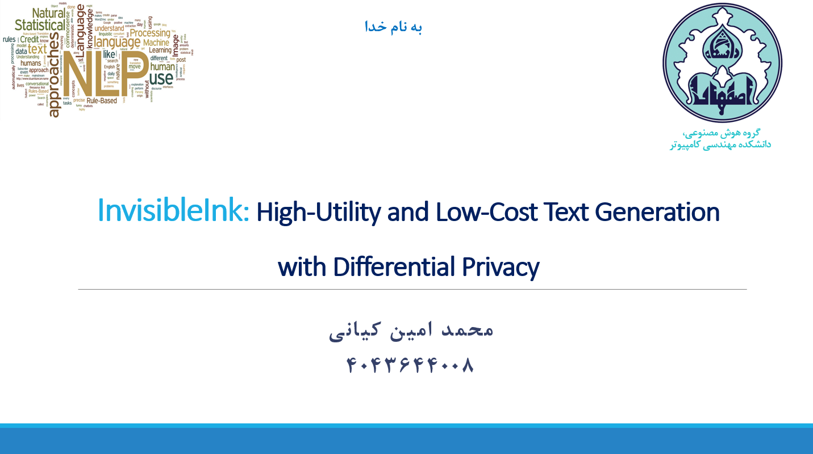

گام پنجم(اختیاری): پیاده‌سازی کدها به زبان پایتون برای اجرا در گوگل کولب
برای اجرا و تست تقریبی این پروژه برای درک بیشتر، به کتابخانه رسمی توسعه داده شده توسط نویسندگان (invink)و transformers نیاز داریم. کد الصاق‌شده در فایل‌های ارسالی، بهینه شده است تا به راحتی بر روی سیستم‌های دارای پردازنده گرافیکی(یا حتی CPU با مدل‌های کوچکتر) اجرا شود.
- پیاده‌سازی کد: کد پایتون ارائه‌شده را برای تولید متن خصوصی با استفاده از مدلی مثل TinyLLaMA آزمایش شد و پارامترهای DP (C، τ، B، T) مطابق بودجه مدنظر تنظیم شده‌اند.
- اجرای آزمایش‌ها: مطابق تنظیمات مقاله(مثلاً سه مجموعه داده، استفاده از چند مرجع RAG)، متن مصنوعی تولید کرده و معیارهای کیفیت را محاسبه کردیم(روش‌های مرجع : Amin et al. 2024 و AdaPMixED).
- تحلیل نتایج: InvisibleInk با حریم خصوصی برابر، کیفیت بهتری را با هزینه کمتر فراهم می‌آورد.
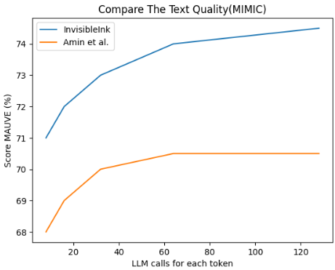
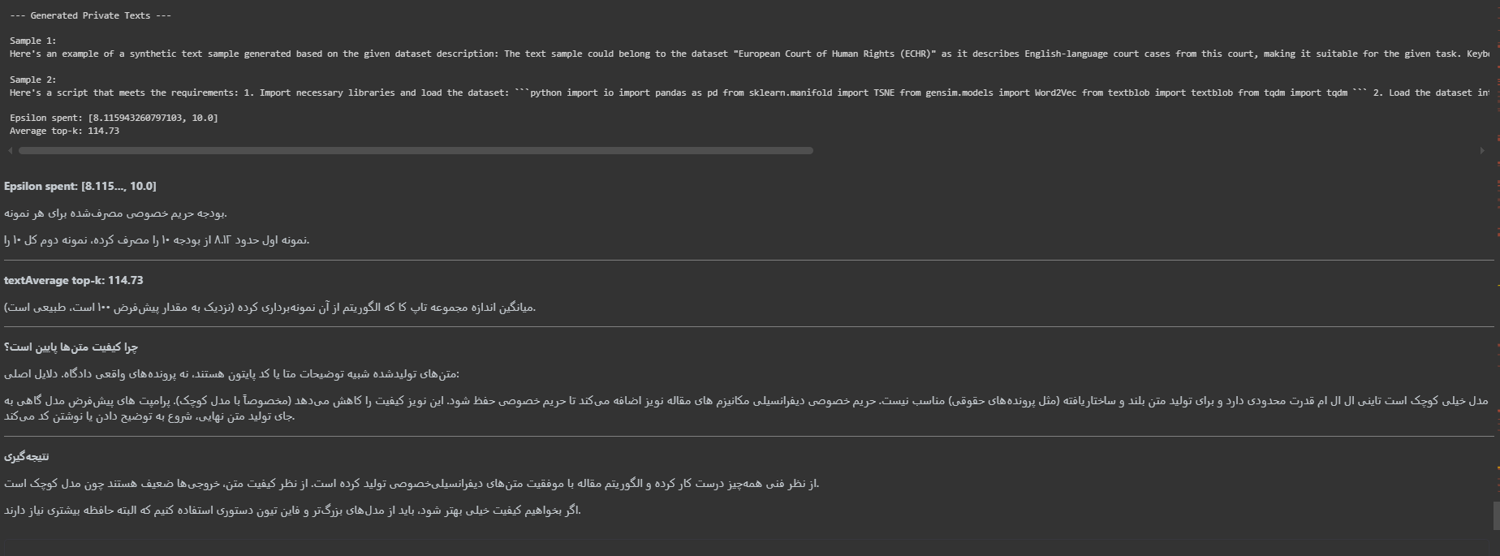

منابع

https://github.com/M-Amin-Kiani
https://arxiv.org/abs/2507.02974
https://arxiv.org/pdf/2604.17098
https://arxiv.org/html/2512.05591v2

